Начальная страница <- Обработки

Универсальный журнал документов
Обработка «Универсальный журнал документов» предназначена для вывода произвольного набора всех документов информационной базы. Настройки журнала могут задаваться пользователем интерактивно.
Функциональность работает по обычной подписке.
Отбор документов происходит по периоду указанному на форме обработки. Дополнительные отборы и состав дополнительных граф устанавливается на форме настройки журнала документов.
Обработка вызывается командой «Универсальный журнал документов» в группе «Сервис» всех разделов, исключая раздел «Администрирование».
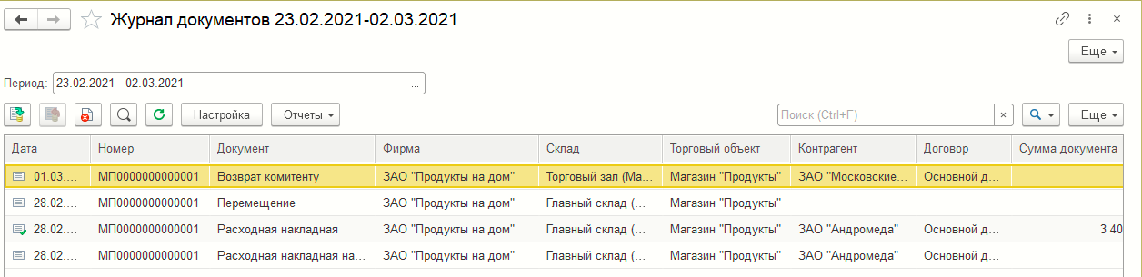Форма обработки «Универсальный журнал документов»
В реквизите «Период» задается интервал дат, за который в журнале отображаются документы. Для задания интервала дат используется стандартная форма «Выберите период», в которой можно выбрать как стандартный период, так и ввести даты вручную.
По умолчанию интервал дат заполняется из сохраненных пользователем настроек. Если период не задан, то выбирается интервал дат на эту неделю.
Для сохранения настроек используется пункт « Сохранить настройки» меню кнопки «Ещё». При выборе этого пункта открывается форма «Сохранение настроек динамического списка» в которой следует задать имя сохраняемых настроек, а затем нажать кнопку «Сохранить». Если ранее настройки с таким именем уже были, на экран выводится предупреждающее сообщение «Заменить ранее сохраненные настройки?» с двумя кнопками «Да»/«Нет».
Для выбора ранее сохраненных настроек используется пункт « Выбрать настройки» меню кнопки «Ещё». При выборе этого пункта открывается форма «Выбор настроек динамического списка» со списком сохраненных настроек. Следует выбрать нужную настройку и нажать кнопку «Выбрать». Если ранее настройки с таким именем уже были, на экран выводится предупреждающее сообщение «Заменить ранее сохраненные настройки?» с двумя кнопками «Да»/«Нет».
Кнопка «Сохранить настройки»
Кнопка «Выбрать настройки»
При выделении в списке строки документа для него формируются команды в командной панели:
— «» («Провести»), если документ не проведен;
— «» («Отмена проведения»), если документ проведен;
— «» («Установить пометку удаления») – установить/снять пометку удаления документа.
Примечание. Эти же команды доступны в контекстном меню для выделенного документа.
Кнопка «Провести»
Кнопка «Отмена проведения»
Кнопка «Установить пометку удаления»
При нажатии кнопки «» («Найти по номеру») вызывается форма для поиска документа по его номеру и быстрого перехода к найденному документу в форме списка.
В поле «Номер документа» следует задать полный номер документа или его известный фрагмент, а затем нажать кнопку «Найти по номеру». Если требуется найти точное совпадение, следует предварительно задать флаг «Точный поиск». Поиск будет выполняться по отмеченным в списке документам, созданных в интервале дат указанном в реквизите «Период».
Найденные документы будут отображены в таблице «Найдено». Следует выделить нужный документ и нажать кнопку «Выбрать».
Кнопка «Найти по номеру»
При нажатии кнопки «» («Обновить») происходит обновление списка документов в журнале.
Автообновление списка документов происходит каждые 5 минут.
Кнопка «Обновить»
Для настройки отображаемого списка документов используется кнопка «Настройка».

Настройка универсального журнала документов
Форма с настройками универсального журнала документов выводится на экран нажатием кнопки «Настройка».
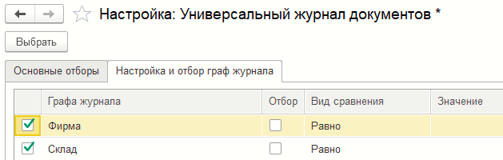Форма настройки «Универсального журнала документов»
Нажатие кнопки «Выбрать» закрывает форму с настройками универсального журнала документов и выводит на экран журнал с новыми настройками.
Форма имеет две закладки: «Основные отборы» и «Настройка и отбор граф журнала»

Закладка «Основные отборы»
На закладке «Основные отборы» выводится список документов, которые могут быть выведены в журнале. У выводимого документа следует установить флаг. При этом может быть использована кнопка «» («Пометить все») чтобы отметить ВСЕ документы списка и кнопка «» («Снять пометку»), которая снимает пометку у ВСЕХ документов списка.
Кнопка «Пометить все»
Кнопка «Снять пометку»
В нижней части закладки выводятся параметры для отбора при выводе документов в журнал. Отбор может быть выполнен:
- по статусу документа («Проведен»/«Не проведен») — в журнале будут отображаться проведенные или непроведенные документы;
- по пометке удаления («Помечен»/«Не помечен») — в журнале будут отображаться помеченные или непомеченные на удаление документы;
- по номенклатуре — потребуется указать в справочнике «Номенклатура» номенклатуру для отбора. В этом случае в журнал попадут только те документы, в табличной части «Товары» которых есть эта номенклатура;
- по контрагенту — потребуется указать в справочнике «Контрагенты» контрагента. В этом случае в журнал попадут документы «Оплата через эквайринг», в табличной части которых есть этот контрагент. Для поиска по реквизиту «Контрагент» в шапке документа необходимо задать фильтр отбора по контрагенту на закладке «Настройка и отбор граф журнала».
Для отбора по нужному параметру необходимо установить флаг у параметра и задать условие фильтра для отбора.
Примечание. Если на закладке «Основные отборы» выбрать контрагента и номенклатуру, то контрагент будет проигнорирован, поиск будет выполняться только по номенклатуре.

Закладка «Настройка и отбор граф журнала»
На закладке «Настройка и отбор граф журнала» задаются настройки для отбра по графе журнала.
Табличная часть закладки имее графы:
- «Графа журнала» — отмеченные строки будут выводится как графы универсального журнала документов;
- «Отбор» — при установке отбора по графе в журнал попадут только те документы, у которых значение реквизита равно выбранному. При установленном флаге становятся доступны графы для задания фильтра отбора:
  - «Вид сравнения» — из списка доступных сравнений по данному реквизиту следует выбрать нужный;
  - «Значение» — для каждого реквизита следует задать значение фильтра отбора.

